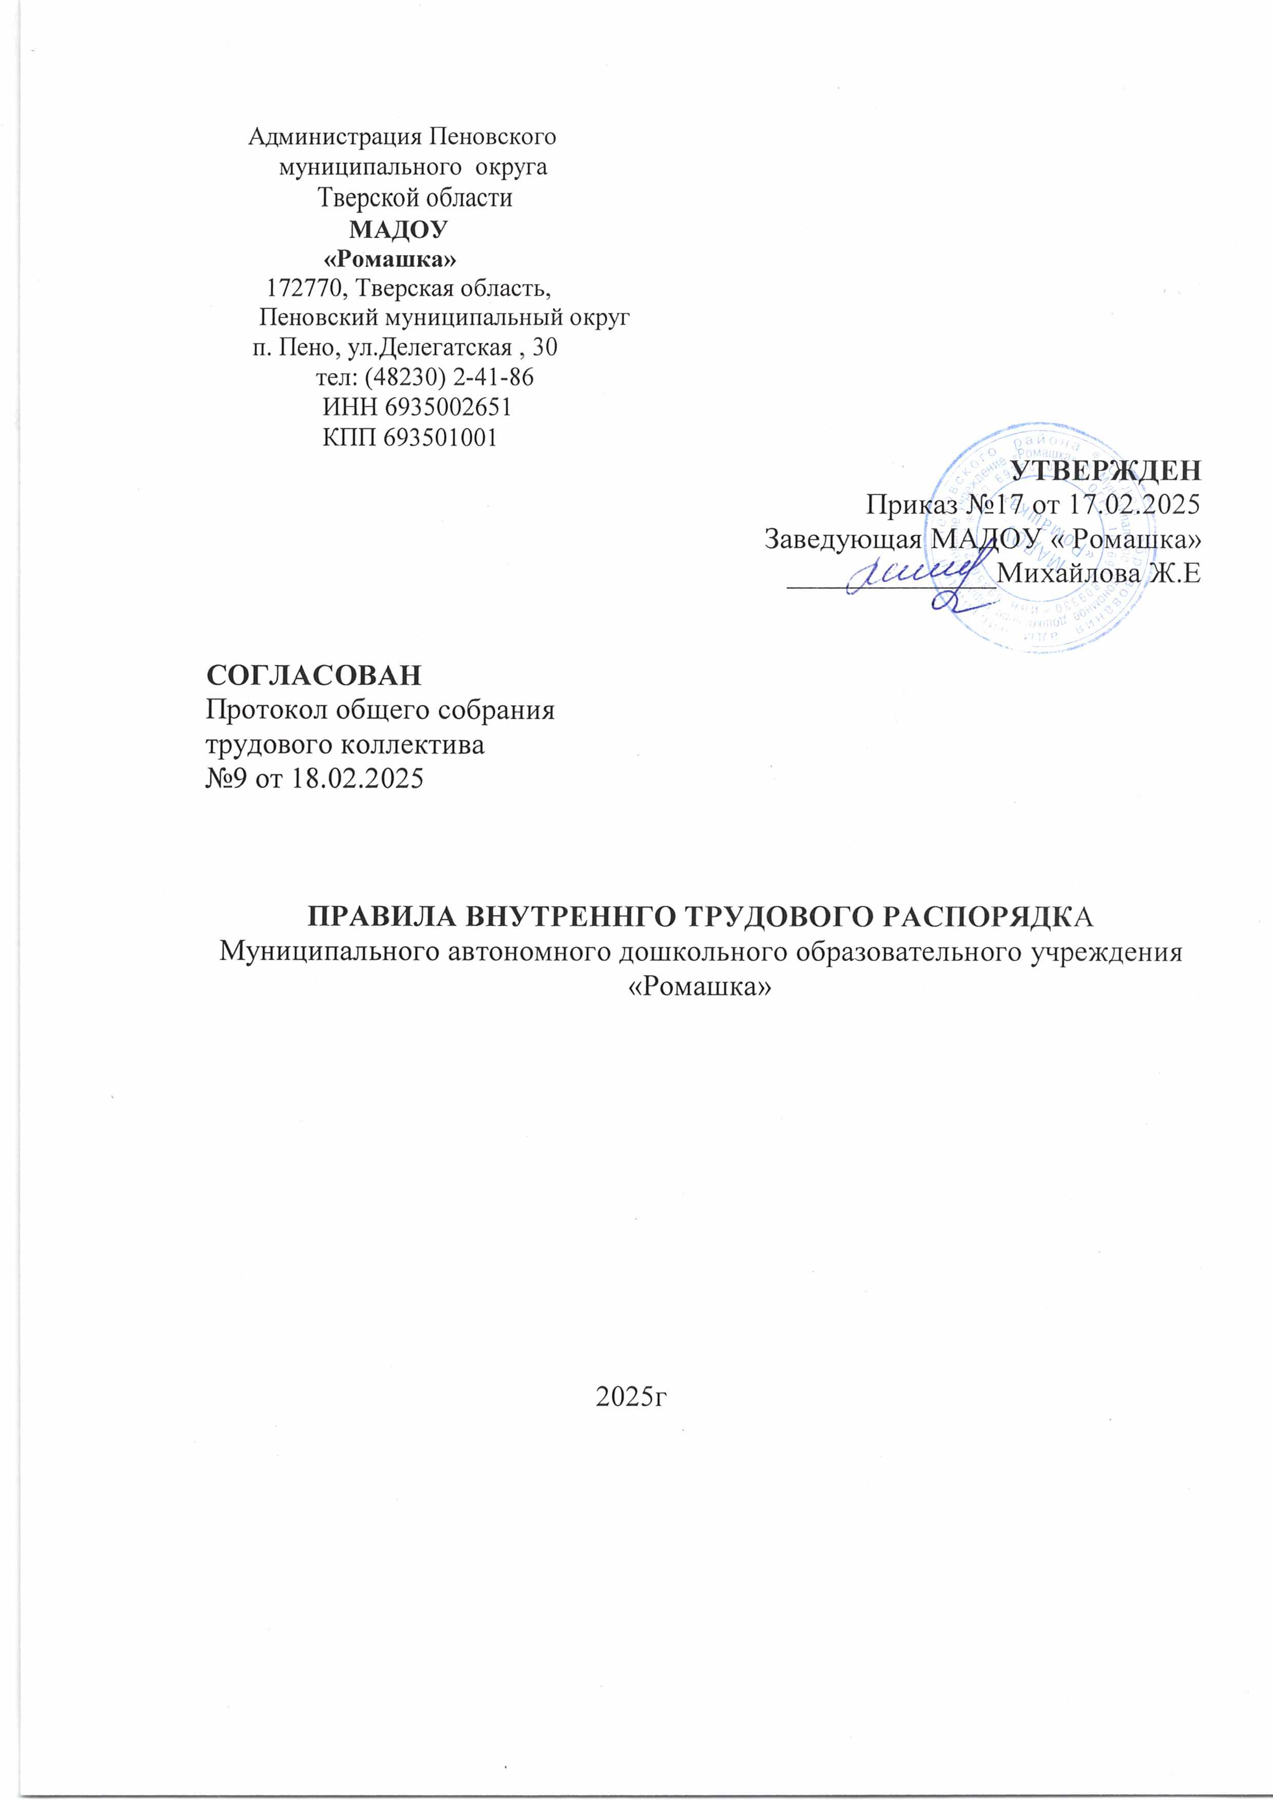

Администрация Пеновского
муниципального округа
Тверской области
МАДОУ
«Ромашка»
172770, Тверская область,
Пеновский муниципальный округ
п. Пено, ул.Делегатская , 30
тел: (48230) 2-41-86
ИНН 6935002651
КПП 693501001
УТВЕРЖДЕН
Приказ №17 от 17.02.2025
Заведующая МАДОУ «Ромашка»
______________Михайлова Ж.Е

СОГЛАСОВАН
Протокол общего собрания
трудового коллектива
№9 от 18.02.2025

ПРАВИЛА ВНУТРЕННГО ТРУДОВОГО РАСПОРЯДКА
Муниципального автономного дошкольного образовательного учреждения «Ромашка»

2025г

Настоящие правила разработаны на основании:
- ст. 189-190, ст. 333 ТК РФ, Закона РФ «Об образовании» с изменениями и дополнениями;
- Трудовой Кодекс Российской Федерации;
- Конституция Российской Федерации;
- ст. 2 Федерального закона от 25.12.2008 № 273-ФЭ «О противодействии коррупции»
- ст. 18, 35, 55, 56, постановления Правительства РФ от 03.04.03 № 191 «О продолжительности рабочего времени (норме часов педагогической работы за ставку заработной платы) педагогических работников образовательных учреждений» (и Приложения к нему),
- постановления Правительства РФ от 14.02.03 № 101 «О продолжительности рабочего времени медицинских работников образовательных учреждений», постановления Правительства РФ от 01.10.02 № 724 «О продолжительности ежегодного основного удлиненного оплачиваемого отпуска, предоставляемого педагогическим работникам образовательных учреждений»,
- Устава МАДОУ «Ромашка» (с изменениями и дополнениями),
- ОБЩИЕ ПОЛОЖЕНИЯ
  - Настоящие Правила являются нормативным актом, регламентирующим порядок приема и увольнения сотрудников, их основные права:
- обязанности и ответственность сторон трудового договора;
- режим работы и время отдыха;
- меры поощрения и взыскания.
  - Данные Правила способствуют эффективной организации работы коллектива МАДОУ «Ромашка», укреплению трудовой дисциплины, созданию комфортного микроклимата.
  - Настоящие Правила внутреннего трудового распорядка утверждает трудовой коллектив по представлению администрации и Совета педагогов.
1.4. Вопросы, связанные с применением Правил, решаются администрацией в соответствии с их полномочиями, локальными акт МАДОУ «Ромашка» и действующим законодательством.

- ПОРЯДОК ПРИЕМА, ПЕРЕВОДА И УВОЛЬНЕНИЯ РАБОТНИКОВ
  - Работник имеет право на труд в условиях, отвечающих требованиям безопасности и гигиены, на вознаграждение за труд без какой бы то ни было дискриминации и не ниже установленного федеральным законом минимального размера оплаты труда, а также право на защиту от безработицы.
2.2. МАДОУ « Ромашка» обязано соблюдать трудовое законодательство и иные нормативные правовые акты, содержащие нормы трудового права, локальные нормативные акты, условия коллективного договора, соглашений и трудовых договоров.
Согласно ст. 65 Трудового кодекса РФ если иное не установлено Трудовым Кодексом, при заключении трудового договора лицо, поступающее на работу, предъявляет работодателю:
- паспорт или иной документ, удостоверяющий личность;
- трудовую книжку и (или) сведения о трудовой деятельности (статья 661 настоящего Кодекса), за исключением случаев, если трудовой договор заключается впервые; (В редакции Федерального закона от 16.12.2019 № 439-ФЗ)
- документ, подтверждающий регистрацию в системе индивидуального (персонифицированного) учета, в том числе в форме электронного документа; (В редакции Федерального закона от 01.04.2019 № 48-ФЗ)
- документы воинского учета - для военнообязанных и лиц, подлежащих призыву на военную службу;
- документ об образовании и (или) о квалификации или наличии специальных знаний - при поступлении на работу, требующую специальных знаний или специальной подготовки; (В редакции Федерального закона от 02.07.2013 № 185-ФЗ)
- справку о наличии (отсутствии) судимости и (или) факта уголовного преследования либо о прекращении уголовного преследования по реабилитирующим основаниям, выданную в порядке и по форме, которые устанавливаются федеральным органом исполнительной власти, осуществляющим функции по выработке и реализации государственной политики и нормативно-правовому регулированию в сфере внутренних дел, - при поступлении на работу, связанную с деятельностью, к осуществлению которой в соответствии с настоящим Кодексом, иным федеральным законом не допускаются лица, имеющие или имевшие судимость, подвергающиеся или подвергавшиеся уголовному преследованию; (Абзац введен - Федеральный закон от 23.12.2010 № 387-ФЗ)
- справку о том, является или не является лицо подвергнутым административному наказанию за потребление наркотических средств или психотропных веществ без назначения врача либо новых потенциально опасных психоактивных веществ, которая выдана в порядке и по форме, которые устанавливаются федеральным органом исполнительной власти, осуществляющим функции по выработке и реализации государственной политики и нормативно-правовому регулированию в сфере внутренних дел, - при поступлении на работу, связанную с деятельностью, к осуществлению которой в соответствии с федеральными законами не допускаются лица, подвергнутые административному наказанию за потребление наркотических средств или психотропных веществ без назначения врача либо новых потенциально опасных психоактивных веществ, до окончания срока, в течение которого лицо считается подвергнутым административному наказанию. (Абзац введен - Федеральный закон от 13.07.2015 № 230-ФЗ)
- В отдельных случаях с учетом специфики работы может предусматриваться необходимость предъявления при заключении трудового договора дополнительных документов.
- Запрещается требовать от лица, поступающего на работу, документы помимо предусмотренных Трудовым Кодексом, иными федеральными законами, указами Президента Российской Федерации и постановлениями Правительства Российской Федерации.
- В силу статьи 3 ФЗ от 25.07.2002 г №114-ФЗ «О противодействии экстремистской деятельности» устанавливается запрет на занятие педагогической деятельностью для иностранных агентов.

  - МАДОУ «Ромашка» формирует в электронном виде основную информацию о трудовой деятельности и трудовом стаже каждого работника (далее сведения о трудовой деятельности) и представляет ее в порядке, установленном законодательством Российской Федерации об индивидуальном (персонифицированном) учете в системе обязательного пенсионного страхования, для хранения в информационных ресурсах Пенсионного фонда Российской Федерации.
  - При заключении трудового договора лицо, поступающее на работу, предъявляет в МАДОУ « Ромашка» сведения о трудовой деятельности вместе с трудовой книжкой или взамен ее. Сведения о трудовой деятельности могут использоваться также для исчисления трудового стажа работника, внесения записей в его трудовую книжку (в случаях, если в соответствии с Трудовым Кодексом, на работника ведется трудовая книжка) в электронном или (и) бумажном виде по заявлению работника и осуществления других целей в соответствии с законами и иными нормативными правовыми актами Российской Федерации.
  - Работники МАДОУ « Ромашка» реализуют свое право на труд путем заключения трудового договора.
  - Трудовой договор между работником и учреждением заключается в письменной форме (на основании ст. 56-84ТКРФ).
  - Лица, поступающие на работу по совместительству, предъявляют копию трудовой книжки или справку с места основной работы с указанием должности, графика работы, квалификационной категории.
  - В случае отсутствия у лица, поступающего на работу, трудовой книжки в связи с ее утратой, повреждением или по иной причине работодатель обязан по письменному заявлению этого лица (с указанием причины отсутствия трудовой книжки) оформить новую трудовую книжку (за исключением случаев, если в соответствии с настоящим Кодексом, иным федеральным законом трудовая книжка на работника не ведется). (Часть введена - Федеральный закон от 30.06.2006 № 90-ФЗ; в редакции Федерального закона от 16.12.2019 № 439-ФЗ);
  - Запрещается требовать от лица, поступающего на работу, документы помимо предусмотренных Трудовым Кодексом, федеральными законами, указами Президента Российской Федерации и постановлениями Правительства Российской Федерации.

2.10. Прием на работу осуществляется в следующем порядке:
- оформляется заявление кандидата на должность на имя руководителя;
- заключается и подписывается трудовой договор (на определенный срок, на неопределенный срок, на время выполнения определенной работы);
- издается приказ на основании заключенного трудового договора, содержание которого должно соответствовать условиям данного договора;
- приказ о приеме на работу объявляется работнику под роспись в 3-дневный срок со дня подписания трудового договора;
- оформляется личное дело на нового работника;
- по требованию работника руководитель обязан выдать ему заверенную копию приказа (ст. 68 ТК РФ);
2.11. При приеме работника на работу или переводе его на другую работу руководитель
МАДОУ « Ромашка» обязан:
- разъяснить его права и обязанности;
- познакомить с должностной инструкцией, содержанием и характером его работы, условиями оплаты труда;
- познакомить с Уставом МАДОУ « Ромашка» Правилами внутреннего трудового распорядка, Коллективным договором, локальными актами (правилами противопожарной безопасности, инструкцией по охране жизни и здоровья детей, инструкцией по охране труда и др.);
- познакомить с Положениями об органах самоуправления;
- с Концепцией развития учреждения, Программой развития и Образовательной программой (для педагогов).

2..12. При заключении трудового договора соглашением сторон может быть обусловлено испытание работника в целях проверки его соответствия поручаемой работе.
2..13. Условие об испытании должно быть указано в трудовом договоре и приказе (на срок не
более 3 месяцев, а для руководителей, их заместителей, гл. бухгалтеров — не более 6
месяцев), отсутствие в трудовом договоре условия об испытании означает, что работник принят без испытания.
2.14. В период испытания на работника распространяются все нормативно-правовые и
локальные акты, как и для работника, принятого на постоянную работу.
2.15. При неудовлетворительном результате испытания работодатель имеет право расторгнуть трудовой договор до истечения срока испытания, предупредив, не менее чем за 3 дня, в письменной форме с указанием причин (ст. 71 ТК РФ).
2..16. При заключении трудового договора впервые трудовая книжка, страховое свидетельство государственного пенсионного страхования оформляются МАДОУ « Ромашка»
2..17. Трудовые книжки хранятся у руководителя МАДОУ « Ромашка» наравне с ценными документами — в условиях, гарантирующих их недоступность для посторонних лиц.
2..18. Руководитель обязан обеспечить медицинское освидетельствование работников, занятых в работе с детьми, а также, если работник назначается на обслуживание установок повышенной опасности (электрооборудование).
2..19 Перевод работника на другую работу производится только с его согласия, за исключением случаев, предусмотренных в ст. 74 ТК РФ (по производственной необходимости для замещения временно отсутствующего работника), при этом работник не может быть переведен на работу, противопоказанную ему по состоянию здоровья.
2.20. Трудовой договор, заключенный на неопределенный срок, а также срочный трудовой договор до истечения срока его действия могут быть расторгнуты лишь в случаях, предусмотренных статьями 81 и 83 ТК РФ.
2.21. Увольнение в связи с сокращением штатов или численности работников, либо по несоответствию занимаемой должности допускается при условии, если невозможно перевести увольняемого работника (с его согласия) на другую работу .
2.22. К работе в МАДОУ «Ромашка» не допускаются:
- лица, лишенные права заниматься педагогической деятельностью в соответствии со вступившим в законную силу приговором суда;
- имеющие и (или) имевшие судимость;
- подвергающиеся или подвергавшиеся уголовному преследованию ( за исключением лиц, уголовное преследование в отношении которых прекращено по реабилитирующим основаниям) за преступления против жизни и здоровья, свободы, чести, достоинства личности ( за исключением незаконного помещения в психиатрический стационар, клеветы и оскорбления), половой неприкосновенности и половой свободы личности, против семьи и несовершеннолетних, здоровья населения и общественной нравственности, а так же против общественной безопасности;
- имеющие неснятую или непогашенную судимость за умышленные тяжкие и особо тяжкие преступления;
- признанные недееспособными в установленном федеральном законом порядке;
- имеющие заболевания, предусмотренные перечнем, утверждаемым федеральным органом исполнительной власти, осуществляющим функции по выработке государственной политики и нормативно-правовому регулированию в сфере здравоохранения, социального развития труда и защиты прав потребителей.

2.23. Основаниями прекращения трудового договора являются:
1) соглашение сторон (статья 78 ТК РФ);
2) истечение срока трудового договора (статья 79 ТК РФ), за исключением случаев, когда трудовые отношения фактически продолжаются и ни одна из сторон не потребовала их прекращения;
3) расторжение трудового договора по инициативе работника (статья 80 ТК РФ);
4) расторжение трудового договора по инициативе работодателя (статьи 71 и 81 ТК РФ);
5) перевод работника по его просьбе или с его согласия на работу к другому работодателю или переход на выборную работу (должность);
6) отказ работника от продолжения работы в связи со сменой собственника имущества организации, с изменением подведомственности (подчиненности) организации либо ее реорганизацией, с изменением типа государственного или муниципального учреждения (статья 75 ТК РФ); (В редакции Федерального закона от 02.04.2014 № 55-ФЗ)
7) отказ работника от продолжения работы в связи с изменением определенных сторонами условий трудового договора (часть четвертая статьи 74 ТК РФ);
8) отказ работника от перевода на другую работу, необходимого ему в соответствии с медицинским заключением, выданным в порядке, установленном федеральными законами и иными нормативными правовыми актами Российской Федерации, либо отсутствие у работодателя соответствующей работы (части третья и четвертая статьи 73 ТК РФ;
9) отказ работника от перевода на работу в другую местность вместе с работодателем (часть первая статьи 72 ТК РФ);
10) обстоятельства, не зависящие от воли сторон (статья 83 ТК РФ);
11) нарушение установленных Трудовым Кодексом или иным федеральным законом правил заключения трудового договора, если это нарушение исключает возможность продолжения работы (статья 84 ТК РФ).
12) непринятия работником мер по предотвращению или урегулированию конфликта интересов, стороной которого он является, непредставления или представления неполных или недостоверных сведений о своих доходах, расходах, об имуществе и обязательствах имущественного характера либо непредставления или представления заведомо неполных или недостоверных сведений о доходах, расходах, об имуществе и обязательствах имущественного характера своих супруга (супруги) и несовершеннолетних детей, открытия (наличия) счетов (вкладов), хранения наличных денежных средств и ценностей в иностранных банках, расположенных за пределами территории Российской Федерации, владения и (или) пользования иностранными финансовыми инструментами работником, его супругом (супругой) и несовершеннолетними детьми в случаях, предусмотренных настоящим Кодексом, другими федеральными законами, нормативными правовыми актами Президента Российской Федерации и Правительства Российской Федерации, если указанные действия дают основание для утраты доверия к работнику со стороны работодателя. Понятие "иностранные финансовые инструменты" используется в настоящем Кодексе в значении, определенном Федеральным законом от 7 мая 2013 года N 79-ФЗ "О запрете отдельным категориям лиц открывать и иметь счета (вклады), хранить наличные денежные средства и ценности в иностранных банках, расположенных за пределами территории Российской Федерации, владеть и (или) пользоваться иностранными финансовыми инструментами".
Непринятие лицом, указанным в части 1 статьи 10 ФЗ -273 Федерального закона об образовании, являющимся стороной конфликта интересов, мер по предотвращению или урегулированию конфликта интересов является правонарушением, влекущим увольнение указанного лица в соответствии с законодательством Российской Федерации.

2.24. В день увольнения руководитель обязан выдать работнику его трудовую книжку с внесенной в нее записью об увольнении и произвести с ним окончательный расчет, а также по письменному заявлению работника копии документов, связанных с его работой.

- ОБЯЗАННОСТИ И ПОЛНОМОЧИЯ АДМИНИСТРАЦИИ

Администрация МАДОУ «Ромашка» обязана:
3.1. Обеспечивать выполнение требований Устава и Правил внутреннего трудового распорядка МАДОУ «Ромашка».
3.2. Организовать труд воспитателей, педагогов, специалистов, обслуживающего персонала в соответствии с их специальностью, квалификацией, опытом работы.
3.3. Закрепить за каждым сотрудником соответствующее его обязанностям определенное рабочее место и оборудование. Своевременно знакомить с базовым учебным планом, сеткой занятий, графиком работы. До ухода сотрудников в отпуск информировать о внутренних перемещениях в связи с производственной необходимостью и в силу других обстоятельств.
3.3. Создать необходимые условия для работы персонала в соответствии с действующими СанПиНами; соблюдать правила охраны труда, осуществлять необходимые мероприятия по технике безопасности, пожарной безопасности и производственной санитарии.
3.4. Укреплять трудовую дисциплину за счет устранения потерь рабочего времени, применять меры воздействия к нарушителям трудовой дисциплины, учитывая мнения трудового коллектива; осуществлять организаторскую работу, обеспечивающую контроль за качеством воспитательно-образовательного процесса и направленную на реализацию образовательных программ.
3.5. Создать условия, обеспечивающие охрану жизни и здоровья детей, принимать необходимые меры по профилактике травматизма, профессиональных и других заболеваний работников дошкольного отделения и воспитанников. Администрация несет ответственность за сохранность жизни и здоровья детей во время их пребывания в учреждении, на экскурсиях, на прогулке, на занятиях, во время проведения конкурсов, соревнований.
3.6. Совершенствовать воспитательно-образовательный процесс, создавать условия для совершенствования творческого потенциала участников педагогического процесса, создавать условия для инновационной деятельности.
3.7. Проводить в установленные сроки аттестацию педагогов, создавать необходимые условия для совмещения работы с учебой, для систематического повышения квалификации.
3.8. Принимать меры к своевременному обеспечению дошкольного отделения учебно-наглядными, методическими пособиями и инвентарем для организации эффективной работы.
3.9. Своевременно рассматривать предложения сотрудников, направленные на повышение эффективности и качества работы дошкольного отделения, поддерживать и поощрять лучших работников.
3.10. Совершенствовать организацию труда, обеспечивать выполнение действующих условий оплаты труда, своевременно выдавать заработную плату и пособия; предоставлять льготы и компенсации работникам с вредными условиями труда.
3.11. Своевременно предоставлять работникам отпуск в соответствии с установленным графиком. График отпусков составляется заведующей не позднее ,чем за 2 недели до начала наступления календарного года.
3.12. Обеспечивать работникам предоставление установленных законодательством льгот и преимуществ.
3.13. Создавать педагогическому коллективу необходимые условия для выполнения своих полномочий и в целях улучшения воспитательной работы:
- способствовать созданию в трудовом коллективе деловой, творческой обстановки;
- всемерно поддерживать инициативу и активность работников, обеспечивать их участие в управлении учреждением, в полной мере используя собрания трудового коллектива, производственные и оперативные совещания, а также различные формы самоуправления;
- своевременно рассматривать критические замечания и сообщать о принятых мерах.

.

4. ОСНОВНЫЕ ОБЯЗАННОСТИ РАБОТНИКОВ
4.1. Работник обязаны:
4.1.1. Выполнять требования Устава , Правила внутреннего трудового распорядка должностные инструкции и локальные акты.
4.1.2. Работать добросовестно, соблюдать трудовую дисциплину (своевременно и точно выполнять распоряжения администрации; не отвлекать других работников от выполнения их трудовых обязанностей; своевременно приходить на работу; соблюдать установленную продолжительность рабочего времени и др.).
4.1.3. Согласовывать с администрацией планируемые изменения графика и режима работы, не покидать рабочее место вплоть до прихода сотрудника-сменщика.
4.1.4. Неукоснительно соблюдать правила охраны труда и техники безопасности, обо всех случаях травматизма незамедлительно сообщать администрации. Соблюдать правила противопожарной безопасности, производственной санитарии и гигиены, уметь действовать в нестандартных экстремальных ситуациях (террористический акт, экологические катастрофы и т. п.).
4.1.5. Не реже 1 раза в 5 лет повышать свою квалификацию. Проходить в установленные сроки медицинский осмотр, соблюдать санитарные нормы и правила.
4.1.6. Беречь имущество МАДОУ « Ромашка», соблюдать чистоту и порядок в помещениях , экономно расходовать материалы и энергоресурсы; воспитывать у детей бережное отношение к имуществу.
4.1.7. Проявлять заботу о воспитанниках , быть внимательными, осуществлять индивидуально-личностный подход к каждому ребенку.
4.1.8. Соблюдать этические нормы поведения в коллективе, быть внимательными, доброжелательными с родителями воспитанников..
4.1.9. Своевременно заполнять и аккуратно вести установленную документацию.
4.1.10. Содержать рабочее место, оборудование, мебель в исправном и аккуратном состоянии.
4.1.11. Соблюдать установленный порядок хранения материальных ценностей и документов.

5. Педагоги МАДОУ « Ромашка» обязаны
5.1. Строго соблюдать трудовую дисциплину и санитарные правила.
5.2. Нести ответственность за жизнь, физическое и психическое здоровье ребенка, обеспечивать охрану жизни и здоровья детей, отвечать за воспитание и обучение детей.
5.3. Выполнять требования медицинского персонала, связанные с охраной и укреплением здоровья детей, проводить закаливающие мероприятия, четко следить за выполнением инструкций по охране жизни и здоровья детей в помещениях МАДОУ « Ромашка и на детских прогулочных участках.
5.4. Вести работу с детьми по ОБЖ и воспитанию здорового образа жизни.
5.5. Выполнять договор с родителями (сотрудничать с семьей ребенка по вопросам воспитания и обучения; проводить родительские собрания, консультации, заседания родительского комитета; посещать детей на дому; уважать родителей, видеть в них партнеров и др.).
5.6. Проводить ежедневную работу по созданию условий для социально-психологической реабилитации и социальной адаптации детей.
5.7. Следить за посещаемостью детей своей группы, своевременно информировать медицинскую сестру об отсутствующих детях.
5.8. Строить и осуществлять воспитательную работу в соответствии с гибким режимом.
5.9. Тщательно готовиться к занятиям, изготовлять педагогические пособия, игры, в работе с детьми использовать традиционные и нетрадиционные средства обучения в рамках реализуемых программ.
5.10. Независимо от графика работы участвовать в работе педагогических советов, изучать педагогическую литературу в соответствии с планом по самообразованию, знакомиться с опытом работы других воспитателей.
5.11. Участвовать в методической работе дошкольного отделения, готовить выставки,
участвовать в конкурсах, фестивалях, смотрах, соревнованиях, олимпиадах.

6. ОСНОВНЫЕ ПРАВА РАБОТНИКОВ МАДОУ « Ромашка»
6.1. Работники имеют право:
6.1.1. Проявлять творческую инициативу.
6.1.2. Принимать участие в разработке инновационной политики и стратегии развития МАДОУ « Ромашка»
6.1.3. Вносить предложения о начале, прекращении или приостановлении конкретных инновационных действий, проектов, экспериментов.
6.1.4. Требовать от участников воспитательного процесса соблюдения норм и требований профессиональной этики.
6.1.5. Быть избранным в органы самоуправления.
6.1.6. На повышение квалификационного разряда.
6.1.7. На материальное поощрение в соответствии с Положением о стимулирующих выплатах.
6.1.8. На получение рабочего места, оборудованного в соответствии с СНиПами и нормами охраны труда.
6.1.9. На совмещение профессий и должностей.
6.1.10. На отдых в соответствии с Трудовым кодексом РФ.
6.1.11. Работникам предоставляются ежегодные отпуска с сохранением места работы (должности) и среднего заработка.
Ежегодный основной оплачиваемый отпуск предоставляется работникам продолжительностью 28 календарных дней.
Ежегодный основной оплачиваемый отпуск продолжительностью более 28 календарных дней (удлиненный основной отпуск) предоставляется работникам в соответствии с Трудовым Кодексом
6.1.12. Ежегодный основной оплачиваемый отпуск работникам в возрасте до восемнадцати лет предоставляется продолжительностью 31 календарный день в удобное для них время. сокращенная продолжительность рабочего времени устанавливается для работников в возрасте до шестнадцати лет — не более 24 часов в неделю; для работников в возрасте от шестнадцати до восемнадцати лет — не более 35 часов в неделю; для работников, являющихся инвалидами 1 и 2 группы, - не более 35 часов в неделю.
Продолжительность рабочего времени учащихся образовательных учреждений в возрасте до восемнадцати лет, работающих в течение учебного года в свободное от учебы время, не может превышать половины норм, установленных частью первой настоящей статьи для лиц соответствующего возраста.
6.1.13. Заработная плата выплачивается работнику в месте выполнения им работы либо переводится в кредитную организацию, указанную в заявлении работника, на условиях, определенных коллективным договором или трудовым договором. Работник вправе заменить кредитную организацию, в которую должна быть переведена заработная плата, сообщив в письменной форме работодателю об изменении реквизитов для перевода заработной платы не позднее чем за пятнадцать календарных дней до дня выплаты заработной платы.
Заработная плата выплачивается не реже чем каждые полмесяца. Конкретная дата выплаты заработной платы устанавливается правилами внутреннего трудового распорядка, коллективным договором или трудовым договором не позднее 15 календарных дней со дня окончания периода, за который она начислена. Выплата заработной платы производится 2 раза в месяц 9 и 24 числа каждого месяца.
6.1.14. При совпадении дня выплаты с выходным или нерабочим праздничным днем выплата заработной платы производится накануне этого дня. Оплата отпуска производится не позднее чем за три дня до его начала.
6.1.15.На время прохождения медицинского осмотра за работниками, обязанными в соответствии с настоящим Кодексом проходить такой осмотр, сохраняется средний заработок по месту работы.
Работники при прохождении диспансеризации в порядке, предусмотренном законодательством в сфере охраны здоровья, имеют право на освобождение от работы на один рабочий день один раз в три года с сохранением за ними места работы (должности) и среднего заработка. Работники обязаны предоставлять работодателю справки медицинских организаций, подтверждающие прохождение ими диспансеризации в день (дни) освобождения от работы.
6.1.16. Работники, достигшие возраста сорока лет, (ст. 185 и 185.1 Трудового кодекса РФ) за исключением лиц, указанных в части третьей статьи, при прохождении диспансеризации в порядке, предусмотренном законодательством в сфере охраны здоровья, имеют право на освобождение от работы на один рабочий день один раз в год с сохранением за ними места работы (должности) и среднего заработка.
Работники, не достигшие возраста, дающего право на назначение пенсии по старости, в том числе досрочно, в течение пяти лет до наступления такого возраста и работники, являющиеся получателями пенсии по старости или пенсии за выслугу лет, при прохождении диспансеризации в порядке, предусмотренном законодательством в сфере охраны здоровья, имеют право на освобождение от работы на два рабочих дня один раз в год с сохранением за ними места работы (должности) и среднего заработка.
Работник освобождается от работы для прохождения диспансеризации на основании его письменного заявления, при этом день (дни) освобождения от работы согласовываются с работодателем.
6.1.17. Работникам, имеющим трех и более детей в возрасте до двенадцати лет, ежегодный оплачиваемый отпуск предоставляется по их желанию в удобное для них время.

7. РАБОЧЕЕ ВРЕМЯ И ЕГО ИСПОЛЬЗОВАНИЕ

7.1. В МАДОУ « Ромашка» устанавливается 5-дневная рабочая неделя с двумя выходными днями (суббота и воскресенье).
7.2. Продолжительность рабочего дня определяется в соответствии с тарифно-квалификационными характеристиками:
- воспитателям — 36 часов в неделю;
- педагогам дополнительного образования — 18 часов в неделю с учётом выполнения только педагогической работы, связанной с преподавательской работой;
- музыкальному руководителю — 24 часа в неделю;
- ОП — 40 часов в неделю;
7.3. Режим работы учреждения: с 7.45 до 18.15.
7.4. Графики работы:
- утверждаются заведующей МАДОУ «Ромашка»
- предусматривают время начала и окончания работы, перерыв для отдыха .
7.5. Сетка занятий:
- составляется воспитателями, исходя из норм СанПиНа, педагогической целесообразности с учетом наиболее благоприятного режима труда и отдыха воспитанников, гибкого режима;
- в дни каникул занятия проводятся в игровой форме и только на знакомом материале;
- утверждается заведующей МАДОУ «Ромашка».
7.6. Не разрешается делать замечания педагогическим работникам по поводу их работы в присутствии детей и родителей во время проведения занятий.
7.7. Время работы сотрудников:
- заведующая МАДОУ «Ромашка» с 8.30 до 17.00, 13.00-13.30 перерыв на обед;
- В соответствии с локальным графиком на календарный год, утвержденном в установленном порядке.
- музыкальный руководитель ежедневно в соответствии с утвержденным расписанием занятий и графиком работы;
- педагоги дополнительного образования, ежедневно в соответствии с утвержденным расписанием занятий и графиком работы;
- пищеблока: 1 смена - повар с 06.00 до 12.00; 2 смена -повар с 12 .00 до 18.00
- завхоз с 09 до 13.00;
- младшего обслуживающего персонала: согласно графику работы,
- помощник воспитателя – 1 ставка. с 08.00 до 17.00;
- для рабочих по ремонту и комплексному обслуживанию здания устанавливается суммарный учет рабочего времени (40 часов в неделю)
7.8. В случае неявки на работу по болезни или другой уважительной причине работник обязан:
- своевременно известить администрацию;
- предоставить соответствующий документ (листок временной нетрудоспособности) в первый день выхода на работу.
7.9. В помещениях МАДОУ « Ромашка» педагогическим и другим работникам запрещается:
- изменять по своему усмотрению расписание занятий и график работы;
- отменять, удлинять или сокращать продолжительность занятий и других режимных моментов;
- находиться в учреждении в верхней одежде и головных уборах;
- громко разговаривать и шуметь в коридорах во время занятий и дневного сна детей;
- курить в помещениях и на территории учреждения.

8. ОРГАНИЗАЦИЯ РЕЖИМА МАДОУ « Ромашка»
8.1. В МАДОУ « Ромашка» устанавливается 5-дневная рабочая неделя (выходные: суббота и воскресенье).
8.2. Привлечение к работе работников в установленные графиком выходные и праздничные дни запрещено и может иметь место лишь в случаях, предусмотренных законодательством. Дежурство в нерабочее время допускается в исключительных случаях, не чаще 1 раза в месяц с последующим предоставлением отгулов той же продолжительности, что и дежурство.
8.3. Общие собрания педагогического коллектива дошкольного отделения проводятся по мере необходимости, но не реже 1 раза в год., родительские собрания — не более 1,5 часа.
8.4 Очерёдность предоставления ежегодных отпусков устанавливается заведующей по согласованию с работниками с учётом необходимости обеспечения нормальной работы МАДОУ « Ромашка» и благоприятных условий для отдыха работников. Отпуска педагогическим и другим работникам предоставляются, как правило, в летний период. График отпусков составляется до 30 декабря, доводится до сведения всех работников и утверждается приказом по МАДОУ « Ромашка»
9. ПООЩРЕНИЯ

9.1. На основании ст. 144, 191 ТК РФ, Устава , Коллективного договора , « Положения об условиях и оплате труда» за образцовое выполнение трудовых обязанностей, инновационную деятельность, новаторство в труде, за участие в различных конкурсах, в реализации концепции единого образовательного пространства в социуме и другие достижения в работе, а также в связи с юбилейными датами, правительственными наградами и грамотами вышестоящих организаций применяются следующие поощрения:
- объявление благодарности;
- премирование;
- награждение Почетной грамотой.
9.2. Поощрения применяются администрацией совместно с Управляющим советом на основании Положения об оплате труда (в стимулирующей части)
9.3. За особые трудовые заслуги работники представляются в вышестоящие органы к поощрению, наградам и присвоению званий.

10. ВЗЫСКАНИЯ ЗА НАРУШЕНИЯ ТРУДОВОЙ ДИСЦИПЛНЫ

10.1. Нарушение трудовой дисциплины, т. е. неисполнение или ненадлежащее исполнение трудовых обязанностей, вследствие умысла, самонадеянности, небрежности работника влечет за собой применение мер дисциплинарного взыскания, общественного воздействия и применение иных мер, предусмотренных действующим законодательством.
За нарушение трудовой дисциплины применяются следующие меры дисциплинарного взыскания:
- замечание;
- выговор;
- увольнение.
10.2. К работникам, имеющим взыскания, меры поощрения не применяются в течение срока действия этих взысканий. Независимо от мер дисциплинарного или общественного взыскания работник, совершивший прогул без уважительной причины либо явившийся на работу в нетрезвом состоянии, лишается премии полностью или частично по решению заведующей с согласия Совета педагогов.
10.3. Увольнение в качестве дисциплинарного взыскания (п. 3, 5, 6, 8, 11, 13 ст. 81 ТК) может быть применено:
- за систематическое неисполнение работником без уважительных причин обязанностей, возложенных на него трудовым договором, Уставом или Правилами внутреннего трудового распорядка МАДОУ « Ромашка» , если к работнику ранее применялись меры дисциплинарного или общественного взыскания;
- за прогул без уважительных причин;
- за появление на работе в нетрезвом состоянии. Прогулом считается неявка на работу без уважительных причин в течение всего рабочего дня, а также отсутствие на работе более 4 часов в течение рабочего дня.
10.4. За каждое нарушение может быть наложено только одно дисциплинарное взыскание. Меры дисциплинарного взыскания применяются должностным лицом, наделенным правом приема и увольнения данного работника.
10.5. До применения взыскания от нарушителя трудовой дисциплины необходимо взять объяснение в письменной форме. Отказ от дачи письменного объяснения либо устное объяснение не препятствует применению взыскания.
10.6. Дисциплинарное расследование нарушений педагогическим работником норм профессионального поведения может быть проведено только по поступившей на него жалобе, поданной в письменной форме. Копия жалобы должна быть вручена педагогическому работнику. Ход дисциплинарного расследования и принятые по его результатам решения могут быть преданы гласности только с согласия заинтересованного работника, за исключением случаев, предусмотренных законом (запрещение педагогической деятельности, защита интересов воспитанников).
10.7. Дисциплинарное взыскание применяется не позднее одного месяца со дня обнаружения проступка, не считая времени болезни работника, пребывания его в отпуске, а также времени, необходимого на учет мнения представительного органа работников. Взыскание не может быть применено позднее 6 месяцев со дня совершения нарушения трудовой дисциплины.
10.8. Взыскание объявляется приказом по МАДОУ « Ромашка» . Приказ должен содержать указание на конкретное нарушение трудовой дисциплины, за которое налагается данное взыскание, мотивы применения взыскания. Приказ объявляется работнику под роспись в 3-дневный срок со дня его подписания.
10.9. Взыскание автоматически снимается и работник считается не подвергшимся дисциплинарному взысканию, если он в течение года не будет подвергнут новому дисциплинарному взысканию. Руководитель вправе снять взыскание досрочно по ходатайству руководителя или трудового коллектива, если подвергнутый дисциплинарному взысканию не совершил нового проступка и проявил себя как добросовестный работник.
10.10. Педагогические работники МАДОУ « Ромашка» в обязанности которых входит выполнение воспитательных функций по отношению к детям, могут быть уволены за совершение аморального проступка (п. 8 ст. 81 ТК РФ), несовместимого с продолжением данной работы. К аморальным проступкам педагогических и других сотрудников МАДОУ « Ромашка» могут быть отнесены рукоприкладство по отношению к детям, нарушение общественного порядка, в том числе и не по месту работы, другие нарушения норм морали, явно не соответствующие социальному статусу педагога и работника дошкольного учреждения.
Педагоги и другие сотрудники дошкольного отделения могут быть уволены за применение методов воспитания, связанных с физическим и (или) психическим насилием над личностью воспитанников по п. 4 «б» статьи 56 Закона РФ «Об образовании».
10.11. Увольнение в порядке дисциплинарного взыскания, а также увольнение в связи с аморальным проступком и применением мер физического или психического насилия производится без согласования с Советом педагогов.
10.12. Граждане Российской Федерации, иностранные граждане и лица без гражданства за совершение коррупционных правонарушений несут уголовную, административную, гражданско-правовую и дисциплинарную ответственность в соответствии с законодательством Российской Федерации. За совершение дисциплинарного проступка, то есть неисполнение или ненадлежащее исполнение работником по его вине возложенных на него трудовых обязанностей, работодатель имеет право применить следующие дисциплинарные взыскания:
1) замечание;
2) выговор;
3) увольнение по соответствующим основаниям.
Федеральными законами, уставами и положениями о дисциплине (часть пятая статьи 189 Трудового Кодекса) для отдельных категорий работников могут быть предусмотрены также и другие дисциплинарные взыскания. К дисциплинарным взысканиям, в частности, относится увольнение работника по основаниям, предусмотренным пунктами 5, 6, 9 или 10 части первой статьи 81, пунктом 1 статьи 336 или статьей 348.11 Трудового Кодекса, а также пунктом 7, 7.1 или 8 части первой статьи 81 Трудового Кодекса в случаях, когда виновные действия, дающие основания для утраты доверия, либо соответственно аморальный проступок совершены работником по месту работы и в связи с исполнением им трудовых обязанностей. Не допускается применение дисциплинарных взысканий, не предусмотренных федеральными законами, уставами и положениями о дисциплине

10.13. Для наступления материальной ответственности работодателя перед работником должны выполняться определенные условия (ст. 233 ТК РФ):
- наличие ущерба, причиненного работодателем работнику;
- причинение ущерба виновными действиями или бездействием работодателем. Правда, в случае выплаты работнику компенсации за задержку заработной платы наличие вины работодателя необязательно. Компенсация выплачивается в любом случае;
- противоправность действий или бездействия работодателя;
- причинная связь между виновными противоправными действиями работодателя и возникшим ущербом.

10.13.1 Материальная ответственность работодателя при лишении работника возможности трудиться
Работодатель должен возместить работнику не полученный им заработок, если работодатель лишил работника возможности трудиться (ст. 234 ТК РФ):
- незаконное отстранение работника от работы, незаконное увольнение работника или незаконный перевод его на другую работу;
- отказ работодателя от исполнения или несвоевременное исполнение решения госоргана о восстановлении работника на прежней работе;
- задержка работодателем выдачи работнику трудовой книжки, предоставления сведения о трудовой деятельности (при ведении трудовой книжки в электронном виде), внесения в трудовую книжку неправильной формулировки о причинах увольнения работника. Но ответственность наступает, только если такие действия работодателя препятствовали работнику устроиться на новую работу (ст. 394 ТК РФ).

10.14. Материальная ответственность за ущерб имуществу работника
Если работодатель причинит ущерб имуществу работника, он должен возместить его в полном размете. Размер ущерба определяется по рыночным ценам, действующим в определенной местности на день возмещения ущерба (ст. 235 ТК РФ).

10.15.Ответственность за задержку зарплаты
Если работодатель нарушит установленные сроки выплаты зарплаты или иных выплат, полагающихся работнику (отпускных, пособий и т.д.), то работодателю придется уплатить компенсацию (проценты) (ст. 236 ТК РФ).

10.16 Возмещение морального вреда
Если работодатель своими неправомерными действиями или бездействием причинил работнику моральный вред, то его придется возместить в денежной форме в размере, определенном соглашением сторон трудового договора. Если же между работодателем и работником возникнут разногласия по вопросу факта причинения работнику морального вреда или определения размера возмещения, то эти разногласия решаются в судебном порядке (ст. 237 ТК РФ).
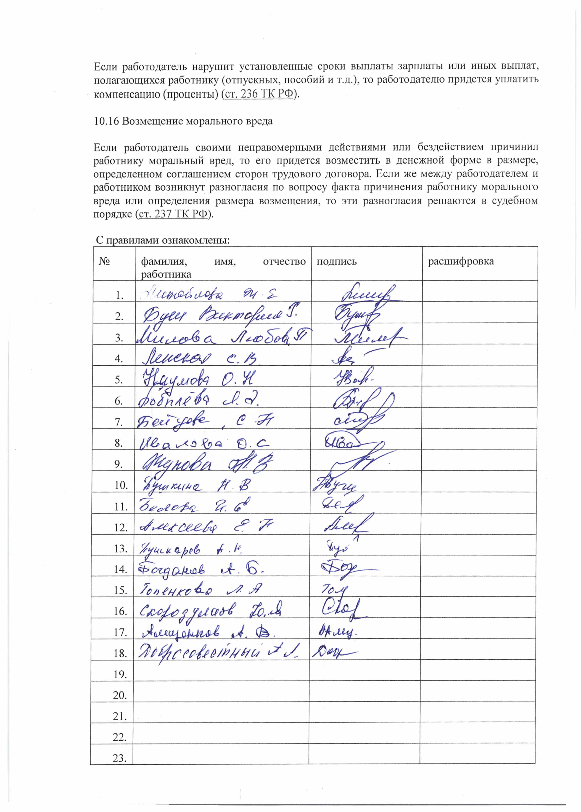
С правилами ознакомлены:
№ | фамилия, имя, отчество работника | подпись | расшифровка

